Приложение В «Руководство по установке»

Аннотация

В данном приложении описано подробное руководство по тому как установить базу данных информационно системы и установить приложение для работы с ними.

1. Установка приложения БД
   1. Запускаем inno setup в котором создаем setup будущего приложения.

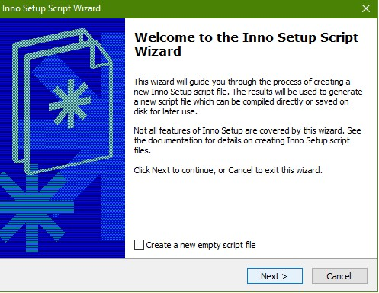

Рисунок – Открытие inno setup

* 1. Указываем название приложения, компанию и сайт.

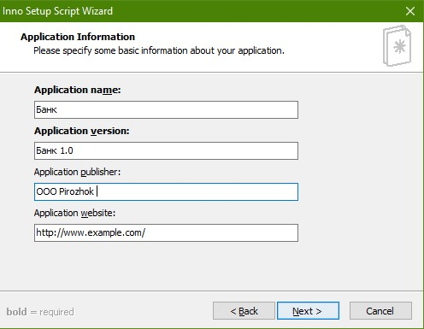

Рисунок – Настройки приложения

* 1. После выбираем файлы, которые будут присутствовать и запускаться в приложении.

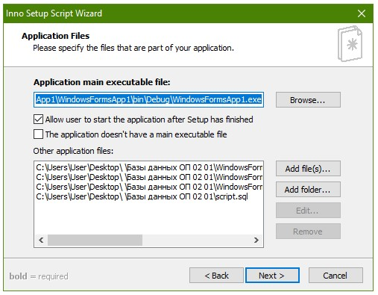

Рисунок - Настройка установщика

* 1. Выбираем язык и установщик создан.

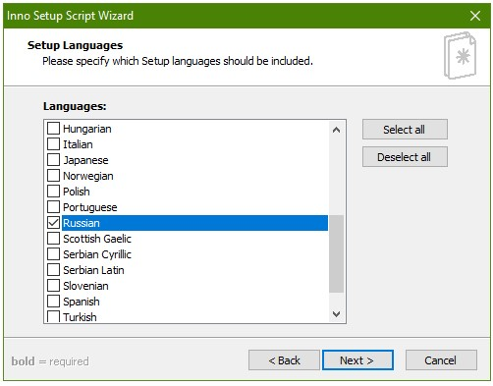

Рисунок - Создание установщика

* 1. Запускаем установщик и выбираем язык.

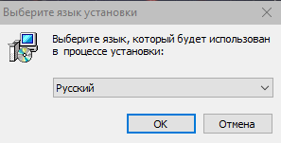

Рисунок - Запуск установщика

* 1. Выбираем путь куда будет установлено приложение.

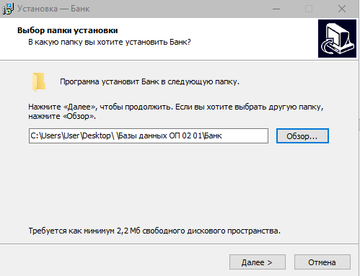

Рисунок - Путь к приложению\

* 1. Выбираем создавать ли значок на рабочий стол.

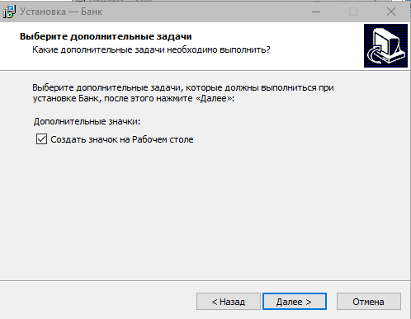

Рисунок – Создание значка

* 1. После чего устанавливаем приложение и запускаем его.

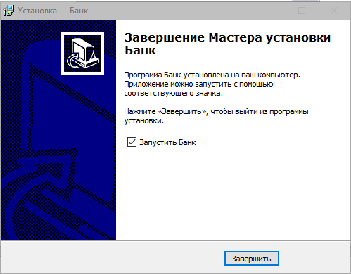

Рисунок - Установка приложения

* 1. После установки проверяем что приложение успешно запустилось.

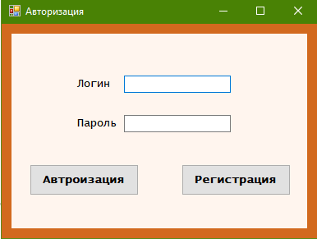

Рисунок - Финальная часть

* 1. Далее нужно установить скрипт БД. Запускаем данный скрипт

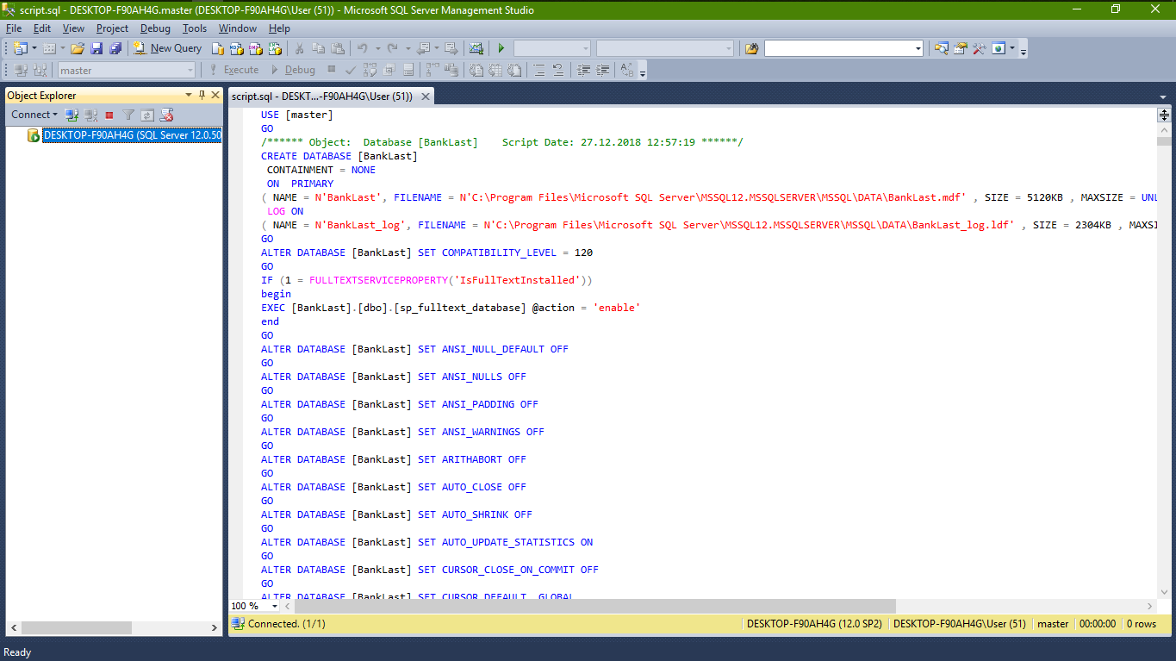

Рисунок 10 – Готовый скрипт

* 1. Далее нажимаем на кнопку Execute после чего база данных установится на ПК и можно будет работать с приложением.



Рисунок 11 – Запуск скрипта